
Д У М А

ГОРОДСКОГО ОКРУГА БОЛЬШОЙ КАМЕНЬ
Р Е Ш Е Н И Е

О присвоении наименований элементам улично-дорожной сети
на территории городского округа Большой Камень

В соответствии с Федеральным законом от 06.10.2003 № 131-ФЗ
«Об общих принципах организации местного самоуправления
в Российской Федерации», решением Думы городского округа
Большой Камень от 28.04.2015 № 334 «Об утверждении Порядка присвоения адресов объектам адресации, изменения, аннулирования адресов, присвоения наименований элементам улично-дорожной сети (за исключением автомобильных дорог федерального значения, автомобильных дорог регионального или межмуниципального значения), наименований элементам планировочной структуры в границах городского округа Большой Камень, изменения, аннулирования таких наименований в городском округе
Большой Камень, размещения информации в государственном адресном реестре», на основании протокола градостроительного Совета при главе городского округа Большой Камень от 09.04.2025 № 01/25, Дума городского округа Большой Камень

РЕШИЛА:

1. Присвоить новым улицам в г. Большой Камень следующие наименования:
1.1. Улице № 1: ул. Арсеньева (приложение № 1), место расположения улицы считать по адресу: Российская Федерация, Приморский край, городской округ Большой Камень, г. Большой Камень, ул. Арсеньева;
1.2. Улице № 2: ул. Есенина (приложение № 2), место расположения улицы считать по адресу: Российская Федерация, Приморский край, городской округ Большой Камень, г. Большой Камень, ул. Есенина;
1.3. Улице № 3: ул. Высоцкого (приложение № 3), место расположения улицы считать по адресу: Российская Федерация, Приморский край, городской округ Большой Камень, г. Большой Камень, ул. Высоцкого;
1.4. Улице № 4: ул. Фадеева (приложение № 4), место расположения улицы считать по адресу: Российская Федерация, Приморский край, городской округ Большой Камень, г. Большой Камень, ул. Фадеева;
2. Настоящее решение вступает в силу со дня его официального опубликования.

Глава городского округа Р.Ю. Деменев

Приложение № 1
к решению Думы городского округа Большой Камень
от _____________ № ______

ОБЗОРНАЯ СХЕМА

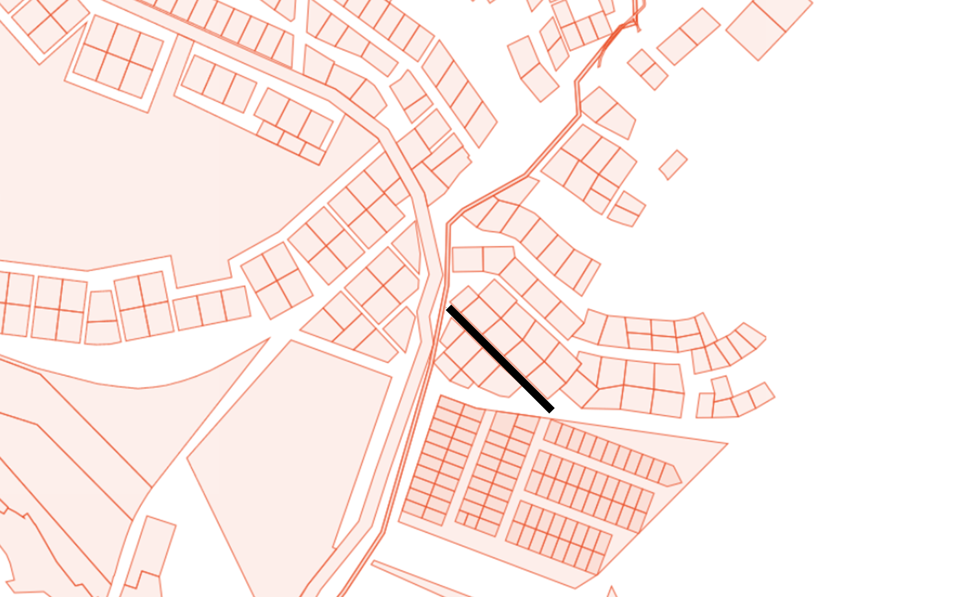

ул. Арсеньева

___________________

Приложение № 2
к решению Думы городского округа Большой Камень
от _____________ № ______

ОБЗОРНАЯ СХЕМА

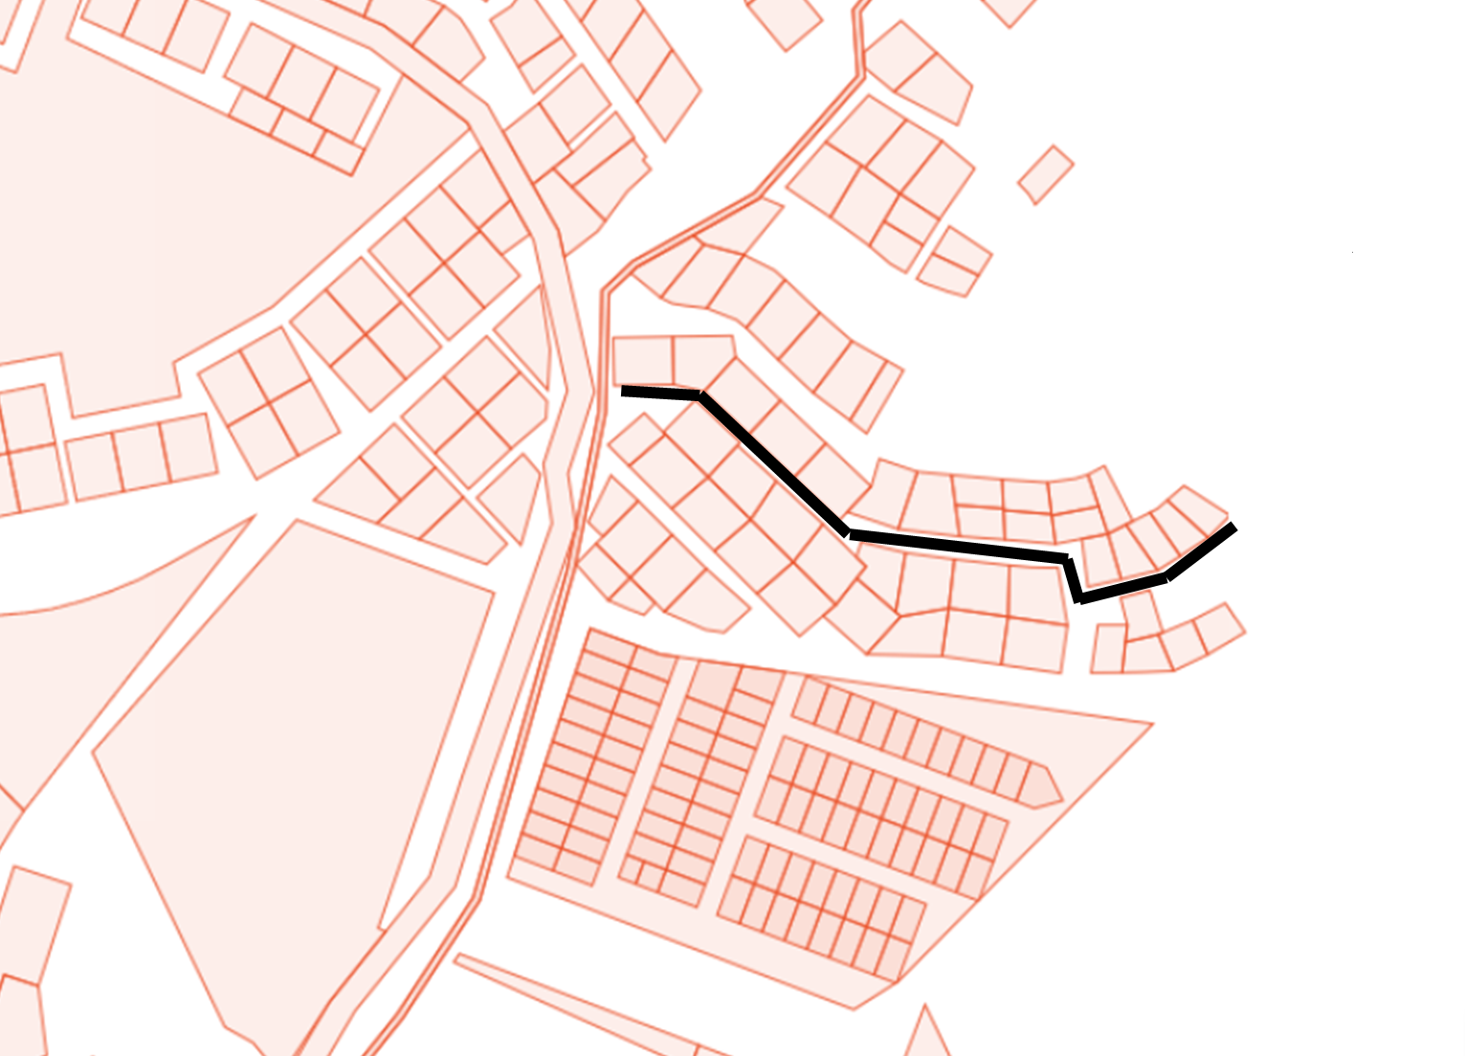

ул. Есенина

__________________

Приложение № 3
к решению Думы городского округа Большой Камень
от _____________ № ______

ОБЗОРНАЯ СХЕМА

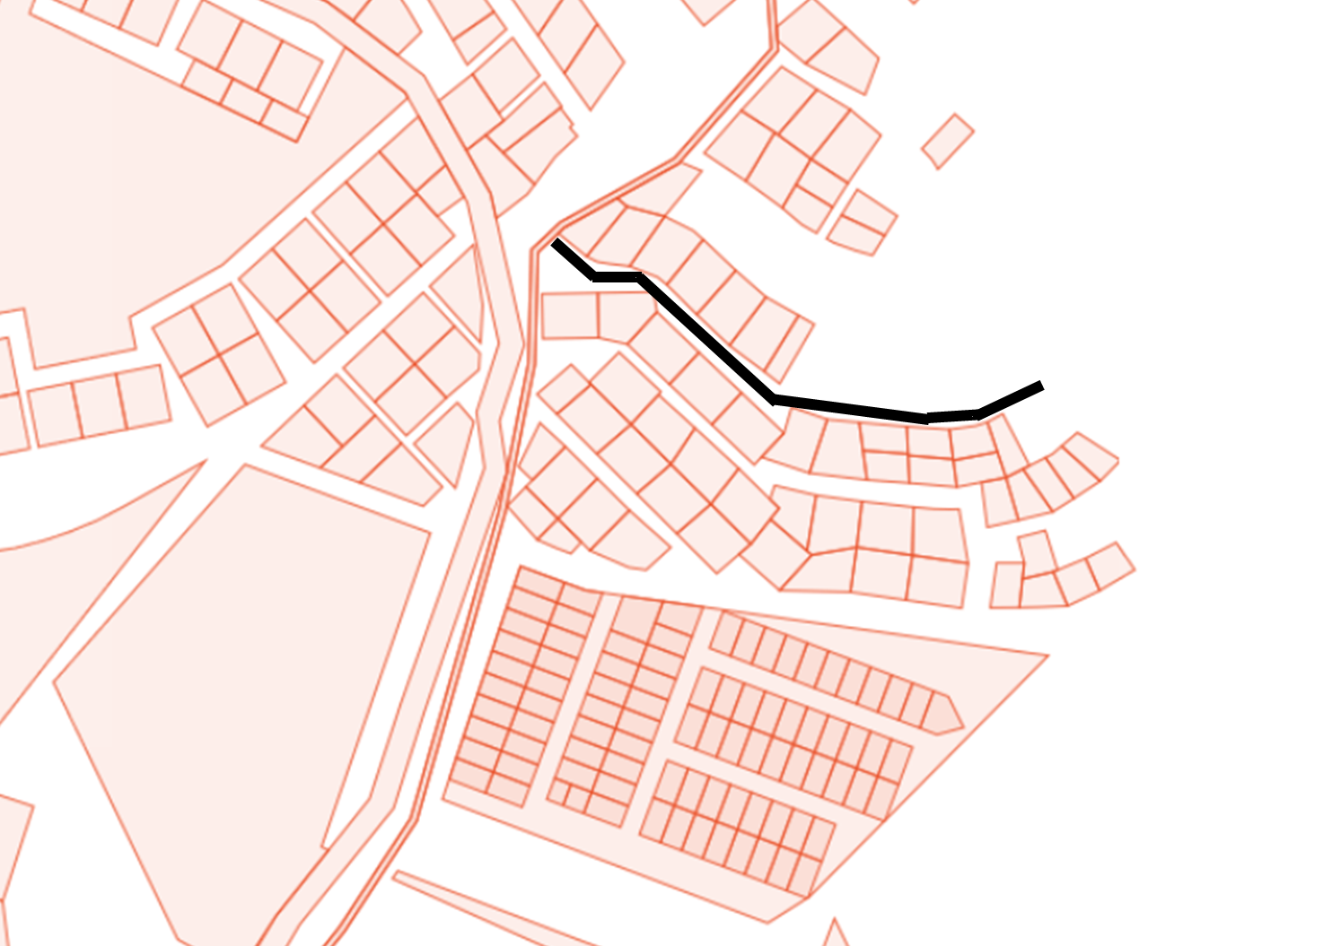

ул. Высоцкого

___________________

Приложение № 4
к решению Думы городского округа Большой Камень
от _____________ № ______

ОБЗОРНАЯ СХЕМА

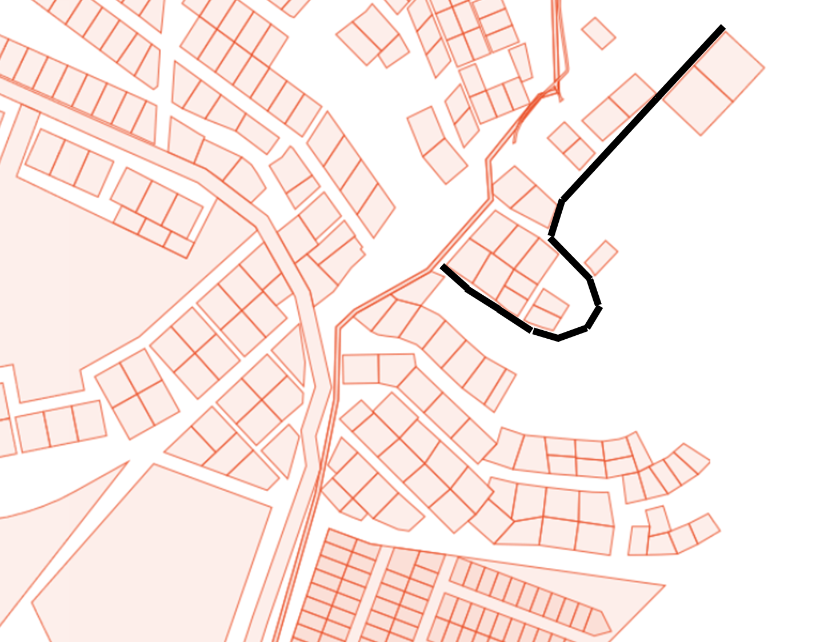

ул. Фадеева

________________

